DOSYA İŞLEMLERİ

mail adresi

C# DOSYA TAŞIMA (SES DOSYALARI)

hazırlayan

2020

**C# PROGRAMLAMA DİLİ SES DOSYALARININ TAŞINMASI**

**BİLEŞENLER** :

* IDE : Visual Studio 2017 Professional
* Programlama Dili : C#
* Framework : .NET Framework 4.5.2
* İşletim Sistemi : Windows 10 Pro 1909
* Dizayn : Windows Form
* Kütüphaneler :
  + System
  + System.IO
  + System.Windows.Forms

**FORMLAR :**

* Form_Main.cs

**Dizayn/Tasarım -> Form_Main.cs**

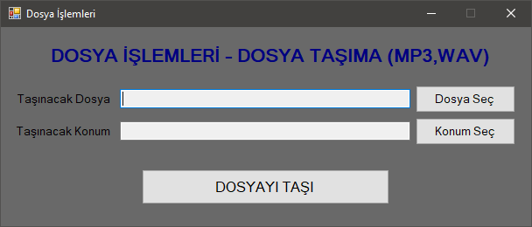

5

1

4

2

3

**1 -> txtDosya**

Taşınılması istenilen dosyanın(mp3,wav) adres/konum bilgisinin depolandığı **TextBox** nesnesi.

**2 -> btnDosyaSec**

Taşınılması istenilenen dosyanın seçiminde çalışacak kod bloklarının yürütülmesi için **Button** nesnesi.

**3** **-> txtKonum**

Taşınılması istenilen dosyanın, taşınacağı adres/konum bilgisinin depolandığı **TextBox** nesnesi.

**4** **-> btnKonumSec**

Taşınılması istenilenen dosyanın, taşınacağı konumun seçiminde çalışacak kod bloklarının yürütülmesi için **Button** nesnesi.

**5 -> btnDosyayiTasi**

Taşınacak dosya ve taşınılacak konum bilgileri girildikten sonra taşıma işleminin gerçekleştirilmesi için çalıştırılacak kod bloklarını yürütecek **Button** nesnesi.

**Kodlama -> Form_Main.cs**

* **btnDosyaSec** Button nesnesinin **Clik Event**(olay) methodu.

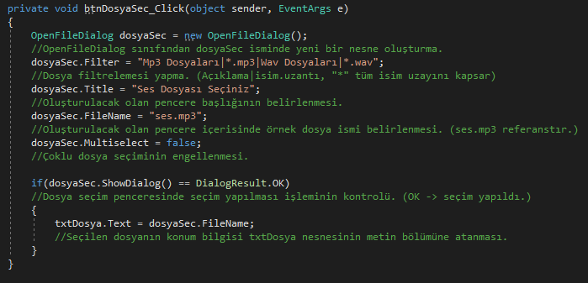

* **btnKonumSec** Button nesnesinin **Clik Event**(olay) methodu.

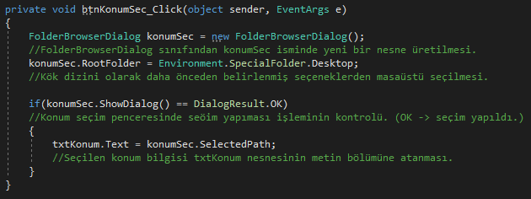

* **btnDosyayiTasi** Button nesnesinin **Clik Event**(olay) methodu.

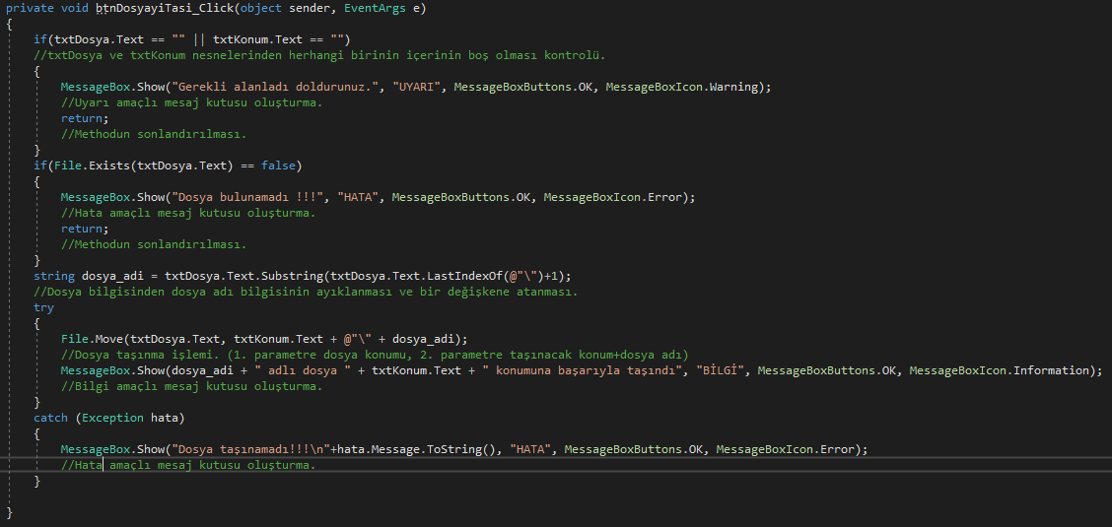

Hazırlayan : Öğrenci Adı (ekleyiniz)

Kaynakça : *Yok*